# большая Экономико-психологическая игра

# «Publicity»

***Цель:*** повышение уровня знаний в области экономической и социальной психологии в условиях командной работы.

***Задачи:***

1. Актуализация интереса к социальной и экономической психологии;
2. Опыт командной работы;
3. Знакомство с новой формой работы;
4. Работа в одной команде с однокурсниками и учащимися своего профиля разных курсов;
5. Знакомство с формой проведения данного конкурса;
6. Проверка своих возможностей участия в подобных конкурсах.

***Участники:*** учащиеся 8-11 классов.

***Общее время проведения:*** 80 минут

**1 этап**

1. ***Общий сбор в столовой.***

Представляются ведущие и команды, объясняются правила игры.

1. ***Получение маршрутных листов*.**

Капитаны команд получают маршрутные листы, команды расходятся по этапам.

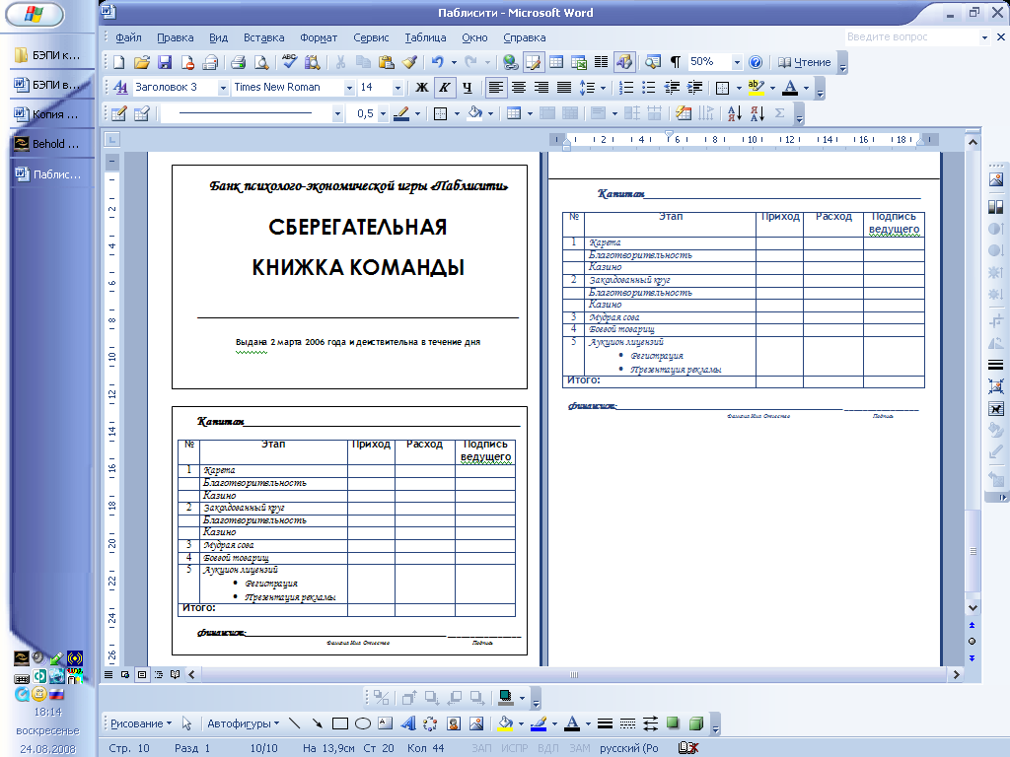

**2 этап**

Рис. 1. Сберегательная книжка команды – маршрутный лист.

**2 этап**

На одном этапе одновременно присутствуют 4 команды – с одного курса.

1. *Карета – время выполнения – 7 минут.*

Участникам необходимо изобразить одно из средств передвижения: карету, русскую тройку, нарты. Каждый член команды является какой-либо частью этого средства. Задание считается выполненным, если команда проехала путь, не «рассыпавшись».

Результаты: 200 лицеек за выполнение условий, при невыполнении – 170.

1. *Заколдованный круг – 7 минут.*

Команда стает в центр круга, образованный игроками других команд.

Задача игроков – вырваться из этого круга.

Результаты: 200 лицеек за выполнение условий, при невыполнении – 170.

1. *Мудрая сова – 7 минут.*

Каждый участник команды выполняет тест на внимательность.

Результаты: 200 лицеек за выполнение условий всеми участниками команды, при невыполнении – 170.

При переходе с этапа на этап команда может зайти в казино или пожертвовать деньги на благотворительность.

**3 этап**

1. *Боевой товарищ – время выполнения – 1 минута.*

Вся команда встает в шеренгу, крепко обхватывая друг друга. Последнему участнику прикрепляется хвостик. Каждый первый участник команды имеет право оторвать хвост у другой команды.

За каждый хвостик команда получает 10 лицеек, если сохранила свой!

1. *Аукцион лицензий*

На данном этапе происходит объединение команд по профилям. Все пожертвования на благотворительность умножаются в 3 раза. Все заработанные лицейки команд суммируются в стартовый капитал команды. Команды участвуют в аукционе на следующих условиях:

|  |  |  |  |
| --- | --- | --- | --- |
| **№** | **Название отрасли** | **Коэффициент доходности** | **Стартовая цена (лицейки)** |
| **1** | ***Добыча и экспорт нефти*** | 10 | 500 |
| **2** | ***Заготовка и переработка древесины*** | 9 | 400 |
| **3** | ***Производство компьютеров*** | 8 | 300 |
| **4** | ***Производство продуктов питания*** | 7 | 200 |
| **5** | ***Сотовая связь*** | 5 | 150 |

* Команда выкупает лицензию;
* Команда заполняет регистрационный лист фирмы в 2-х экземплярах: нужно распределить роли, определить название фирмы, девиз, виды продукции;
* Команда делает рекламу (банер формата А3);
* Команда сдает регистрационный ведущим.

За быструю регистрацию команда получает 100, 90, 80, 70 лицеек соответственно. Листы должны быть полностью заполненными.

* Команда делает презентацию рекламы.

Презентация оценивается по следующим критериям:

|  |  |
| --- | --- |
| **Критерии оценки** | **Лицейки** |
| 1. **Размер рекламного сообщения.** Чем больше площадь рекламного сообщения, тем больше шансов, что она привлечет внимание. | **10** |
| 1. **Цвет.** Цветная реклама на 41% эффективнее на фоне черно-белой рекламы. Самый эффективный цвет с точки зрения привлечения внимания - красный (для коротких реклам). | **10** |
| 1. **Контраст.** С выделением рекламы из окружающего фона. | **10** |
| 1. **Направление.** Чем больше стрелок, указателей, тем лучше. | **10** |
| 1. **Движение.** Двигательные стимулы привлекают больше внимания. Также можно использовать квазидвижение: движение вот-вот произойдет (трещины на стакане, пузырьки и т.д.). | **10** |
| 1. **Изоляция.** Одна пачка печенья и больше ничего. | **10** |
| 1. **Прием новизны.** Используются неожиданные раздражители или предмет находится на новом месте. | **10** |
| 1. **Прием привлекательной личности.** Контуры, завуалированность обнаженной женщины, дети до 3-4 лет - для женщин и до 1 года - для мужчин, животные, геометрические фигуры. | **10** |
| 1. **Прием сопричастности.** Информация, сопричастная человеку, заставляющая его поверить будто его тревоги и заботы значимы для других, воспринимается быстрее и предпочтительнее, чем бесстрастное и безличное обращение. Реклама должна быть ориентирована на каждого потребителя в отдельности. Здесь *поглаживание* (Хочется курочки? Добро пожаловать к нам!) воспринимается быстрее и легче, чем *психологическая атака* (У вас бессонница, головокружение, боли в спине? Это значит, что у вас больной позвоночник! Х Поможет вам при первых симптомах) | **10** |
| 1. Лучше всего воспринимается в качестве рекламного сообщения небольшой текст с графикой, **занимающий 1/4 - 1/8 рекламного модуля**, окруженный белым незаполненным полем. | **10** |
| 1. **Оптимальное число воспринимаемых элементов** - 7+/-2 - таков объем внимания. | **10** |
| 1. **Простота оформления.** Чем проще будет оформлен щит - тем лучше. Рукописные шрифты, угол наклона - не воспринимаются. | **10** |
| 1. **Чтобы буквы хорошо читались** на расстоянии 20 метров, они должны быть по высоте не меньше 3 см., 50 метров - 5 см. Более жирные шрифты предпочтительнее, буквы P, R, V, Y английского алфавита воспринимаются особенно плохо. Высота буквы должна относиться к ее ширине как 1/5:1. | **10** |

**Регистрационный лист фирмы**

## Компания________________________________________________________________________________

**Слоган__________________________________________________________________________________**

**Выпускаемая продукция:**

**_________________________________________________________________________________________**

**_________________________________________________________________________________________**

**_________________________________________________________________________________________**

**_________________________________________________________________________________________**

***Совет директоров:***

## Генеральный директор:______________________________________ ________________

### Фамилия Имя Отчество Подпись

## Заместитель директора:______________________________________ ________________

### Фамилия Имя Отчество Подпись

## Финансист:_________________________________________________ ________________

### Фамилия Имя Отчество Подпись

## Специалист по связям с общественностью:_____________________ ________________

### Фамилия Имя Отчество Подпись

## Служба безопасности:________________________________________ ________________

### Фамилия Имя Отчество Подпись

## Менеджер по персоналу:______________________________________ ________________

### Фамилия Имя Отчество Подпись

## Офис-менеджер:_____________________________________________ ________________

### Фамилия Имя Отчество Подпись

## Менеджер по рекламе:________________________________________ ________________

### Фамилия Имя Отчество Подпись

## Менеджер по продажам:______________________________________ ________________

### Фамилия Имя Отчество Подпись

Предприятие зарегистрировано ____________________________________________________________

ПОДПИСЬ АДМИНИСТРАТОРА